由《凡物流形》“廌”字寫法推測
與郭店《老子》甲組與“朘”相當之字應為“廌”字變體
（首發）

郭永秉
復旦大學出土文獻與古文字研究中心

郭店簡《老子》甲組34號簡（釋文用寬式）：
未知牝戊（牡）之合怒，精之至也。
整理者將此字釋為“然”，裘錫圭先生已經指出：
此字之義當與帛書本等“朘”字相當，似非“然”字。
劉釗先生亦認爲“此字不識，但應讀為‘朘’無疑”。此後學者對此字討論甚多，似都不可信，此不引。
《上博（七）·凡物流形》甲本26號和乙本19號有如下兩字：
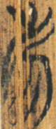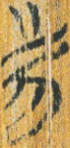
整理者釋為“廌”字，應該是可信的。整理者已經根據楚簡的“廌”字有“薦”的讀音，將此字讀為“存”，這也得到了學者贊同。這兩個字的寫法基本相同，但細微的區別在於，乙本之字表現廌頭的兩橫筆（尤其是下一筆）寫得較平緩，與《老子》之字相類。
我們認爲，《老子》之字大概也應該就是“廌”字之變體，其頭部與《凡物流形》“廌”字只爭一筆，也在戰國文字變化的情理之中，類似情況可參看《凡物流形》甲、乙本下面一字的不同寫法：
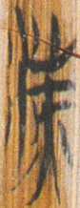甲本14號簡（圖版第82頁） 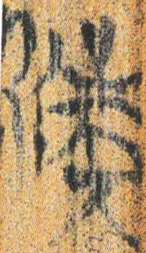乙本9號簡（圖版第119頁）
此字原釋“漆”，似不可信，待考。
《老子》甲組的“廌”字，也應讀“薦”、“存”一類的音。“朘”字是精母文部字，“薦”也是精母文部字。裘錫圭先生《〈天子建州〉（甲本）小札》把上博簡《天子建州》“大夫承廌（薦）”的“廌（薦）”讀為“餕”，與此可以互證。
2008年12月31日

本文收稿日期為2008年12月31日
本文發佈日期為2008年12月31日

荊門市博物館：《郭店楚墓竹簡》，文物出版社1998年5月，圖版第5頁，釋文注釋第113頁。
同上引書，第116頁。
《郭店楚簡校釋》，福建人民出版社2003年12月版，第24頁。
馬承源主編：《上海博物館藏戰國楚竹書（七）》，上海古籍出版社2008年12月，圖版第103頁、129頁。
同上引書，釋文注釋第267頁。
看復旦大學出土文獻與古文字研究中心研究生讀書會：《〈上博（七）·凡物流形〉重編釋文》，復旦大學出土文獻與古文字研究中心網站2008年12月31日首發
《〈天子建州〉（甲本）小札》，原刊簡帛網2007年7月16日，正式發表與武漢大學簡帛研究中心主辦：《簡帛》（第三輯），上海古籍出版社2008年10月，第105頁。

